德兴高新技术产业园区江西某某科技有限公司“2·26”一般起重伤害事故调查报告

德兴市人民政府事故调查组
2026年 4月
目 录
一、事故基本情况 2
（一）事故相关单位情况 2
（二）事故单位安全管理情况 4
（三）事故发生设备情况 4
（四）事故发生现场情况 5
（五）事故发生设备其他情况 6
（六）事故发生经过 7
（七）事故现场勘察情况 9
（八）人员伤亡和直接经济损失情况 10
二、事故应急处置及评估情况 10
（一）信息报送及应急响应情况 10
（二）医疗救治情况 11
（三）善后处理情况 11
（四）应急处置评估情况 11
三、事故原因分析 12
（一）直接原因 12
（二）间接原因 12
（三）事故性质认定 13
四、事故暴露出的主要问题 13
五、事故责任划分及处理建议 14
（一）对事故单位的处罚及相关单位的处理建议 14
（二）对事故有关责任人员的处罚建议 16
六、事故主要教训 19
七、事故整改和防范措施 20

2026年2月26日10时许，德兴市高新技术产业园区，江西某某科技有限公司生产1车间的冶金桥式起重机检修时发生一起起重伤害事故，造成1人死亡，直接经济损失约132万元。
根据《中华人民共和国安全生产法》《中华人民共和国特种设备安全法》《特种设备安全监察条例》《生产安全事故报告和调查处理条例》（国务院令第493号）等法律法规的规定，经德兴市人民政府批准，成立了江西某某科技有限公司“2·26”一般起重伤害事故调查组。事故调查组由德兴市人民政府委派市应急管理局牵头、市市场监督管理局、市工信局、市公安局、市总工会、德兴市高新技术产业园区等单位为成员的事故调查组。调查组聘请江西省检验检测认证总院特检院2名高级工程师、3名安全专家，组成专家组进行技术鉴定，2026年3月31日专家组出具《江西某某科技有限公司“2·26”起重机械伤害事故技术调查报告》。
事故调查组按照“四不放过”和“科学严谨、依法依规、实事求是、注重实效”的原则，通过现场勘查、调查取证和综合分析，查清了事故发生经过、原因，认定了事故性质和责任，提出了对责任者和责任单位的处理意见，并针对事故原因及暴露出的突出问题，提出了事故防范措施和整改建议。
经调查认定，江西某某科技有限公司“2·26”一般起重伤害事故，是一起事故当事人胡某军在起重机未断电状态下，开展检维修作业，检维修现场管理缺失，当事人违规携带起重机遥控器，导致起重机设备意外启动，因而引发的和特种设备相关的一般生产安全责任事故。

一、事故基本情况

（一）事故相关单位情况
1.涉事特种设备使用单位江西某某科技有限公司。成立于2020年05月14日，注册地位于XXXXXXXXX，法定代表人为唐某新。统一社会信用代码为91361181MAXXXXXXXR。经营范围包括许可项目：技术进出口，进出口代理，货物进出口。一般项目：矿山机械制造，矿山机械销售，汽车零部件研发，汽车零部件及配件制造，汽车零配件零售，锻件及粉末冶金制品制造，锻件及粉末冶金制品销售，模具制造，模具销售，金属成形机床制造，金属成形机床销售，数控机床制造，数控机床销售，有色金属铸造，黑色金属铸造，通用设备制造。
2025年12月23日，江西某某科技有限公司在德兴市市场监督管理局办理变更登记，企业类型由其他有限责任公司变更为有限责任公司（自然人投资或控股的法人独资）；股权变更为江西某某机械制造有限公司控股；注册资本由350000万元变更为315950万元。系江西某某科技有限公司的投资方，江西某某机械制造有限公司与江西某某科技有限公司法定代表人均为唐某新，同属一个公司。江西某某机械制造有限公司主要负责接单、采购、销售事宜，江西某某科技有限公司负责生产制造江西某某机械制造有限公司的订单。
2.涉事特种设备手续申报安装方单位:某某重工集团有限公司，成立于2004年05月19日，注册地位于XXXXXXXXX，法定代表人为胡某府，统一社会信用代码为9141070XXXXXXXXX4。经营范围包括桥式起重机、门式起重机、悬臂起重机、路桥起重机、减速机、电机、钢丝绳电动葫芦、防爆钢丝绳电动葫芦、轻小型起重设备、起重机械配件制造、安装、改造和维修；除尘器、砂石分离机销售；起重机租赁；对外贸易经营。该公司系规格型号为QDY32/10-22.5A7的冶金桥式起重机的生产制造、安装、手续申请办理相关工作。
3.涉事特种设备安装单位:河南某某环保科技有限公司，河南某某环保科技有限公司成立于2016年06月24日，注册地位于XXXXXXXXX，法定代表人为胡金某，统一社会信用代码为91410728XXXXXXXXX。经营范围包括环卫设备、环卫公厕、垃圾压缩设备、钢制垃圾箱、塑料垃圾桶、路基箱、果皮箱、花木箱、土工布土工膜、人力三轮车、电动保洁车、环卫特种车辆、环保设备、水处理设备、输送设备、卷扬机、启闭机、清污机、升降机、电动平车、候车亭、标牌、宣传栏、围栏、防飞散网、防尘网、教学设备及学校用具、办公家具、粮食机械设备、体育健身器材、路灯、水泵、劳保用品、起重机配件、电动葫芦设计、生产、制造、销售、安装、维修；起重机、工程机械、园林机械、新能源车辆、家用电器、电子产品、五金电料、钢材、厨卫用具、文化器材、实验器材销售、安装、维修；机械制造；金属材料加工；钢结构工程制作；广告设计、制作、发布。

（二）事故单位安全管理情况
经过调查取证，江西某某科技有限公司成立了安全管理组织机构及安全管理人员（安防部部长兼特种设备安全管理人员马某、安全员张某、洪某波），制定了安全管理制度、教育培训制度、作业安全制度、隐患排查和治理制度等。

（三）事故发生设备情况
事故现场机械设备品种为冶金桥式起重机，该起重机是一种桥架两端通过运行装置直接支撑在轨道上的桥架型起重机，型号规格：QDY32/10-22.5A7，产品编号：202401671，制造日期：2024年12月30日，设备代码：415010L03202401671，制造单位：某某重工集团有限公司，操作方式：手持遥控器（地面操作），使用地点：江西某某科技有限公司1车间的铸造生产手工线场地，安装在与地面高约13米的区域（下图所示），安装单位由某某重工集团有限公司与河南某某环保科技有限公司共同完成。
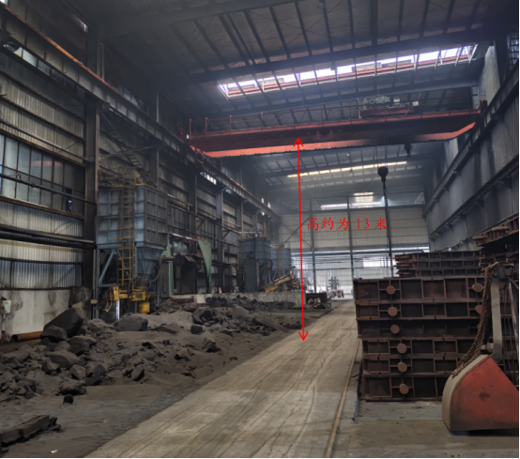

（四）事故发生现场情况
事故发生在江西某某科技有限公司1车间的铸造生产手工线场区，该车间占地面积6000平方米（图1所示），该车间主要生产铸件、铸件打磨。主要的设备设施分别是32吨冶金桥式起重机一台、3台混砂机、若干金属砂箱及黑色造型砂。具体发生的位置在冶金桥式起重机与厂房方形承重立柱与护栏间（图2、3所示）。
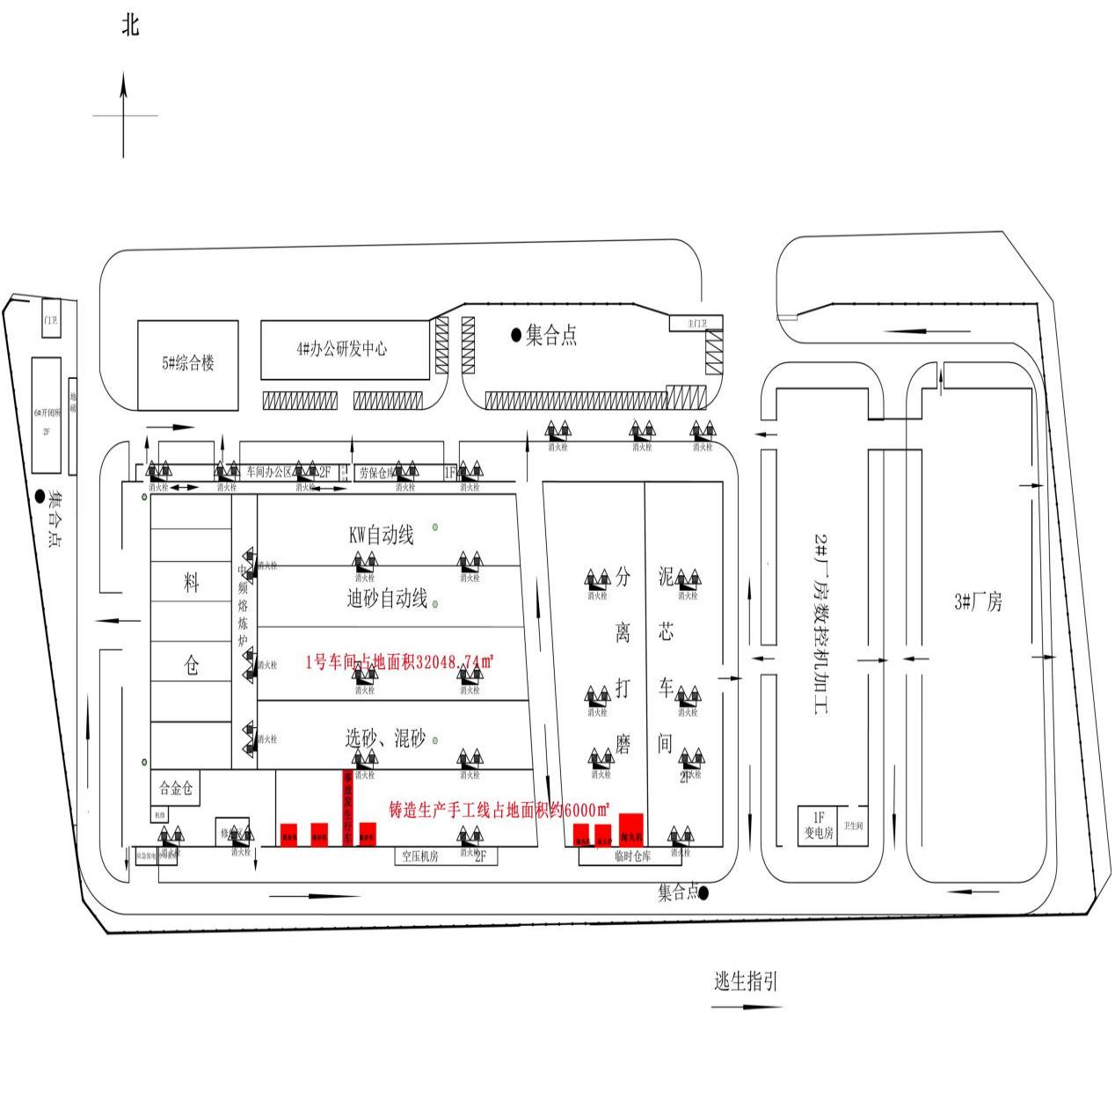
图1：厂区总体平面示意图
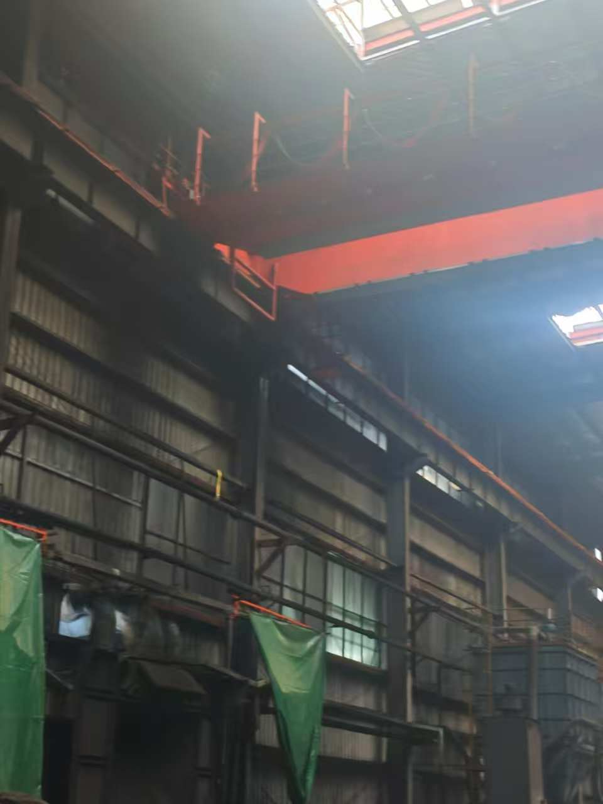
图2：桥架型起重机
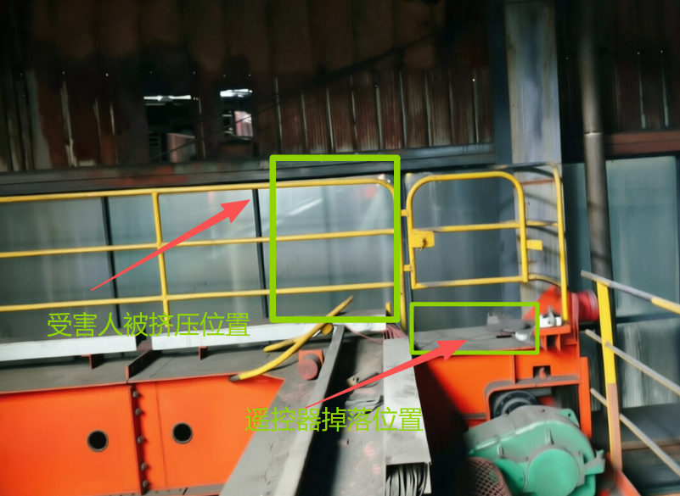
图3：事发具体位置

（五）事故发生设备其他情况
2024年12月4日，河南某某环保科技有限公司与江西某某机械制造有限公司签订了QDY32/10-22.5A7冶金桥式起重机工业品买卖合同，包含运输费、配件费共计总价为51.5万元。
2025年1月8日，某某重工集团有限公司在江西省特种设备网上办事大厅系统上收到了可以在江西某某科技有限公司安装的告知接收函（赣特告函〔2025〕E第1419号），告知某某重工集团有限公司可以在江西某某科技有限公司安装的函告。
2025年2月，河南某某环保科技有限公司法定代表人胡金某，安排公司人员范某涛，配合某某重工集团有限公司安装人员，薛某朝、胡某超到江西某某科技有限公司进行冶金桥式起重机施工安装。
2025年3月12日，冶金桥式起重机主体安装完成。3月20日，某某重工集团有限公司在江西省特种设备网上办事大厅系统上申报了起重机械安装改造重大修理监督检验申请表，因安装方与江西省检验检测认证总院特种设备检验检测研究院上饶分院在系统上资料的补充没有及时的对接，截至2026年2月26日前，江西某某科技有限公司型号规格为QDY32/10-22.5A7的冶金桥式起重机未经特种设备检验检测院相关人员进行安装后的监督检验并未办理合格使用登记证。

（六）事故发生经过
2026年2月26日上午9时23分左右，设备部机修班班长莫某军、接到铸造手工线班长胡某军电话，告知1号车间铸造手工线的冶金桥式起重机接触器损坏。通知莫某军对1号车间铸造手工线来维修，胡某军已前往仓库申领了全新的接触器。
9时30分左右，胡某军与莫某军通过冶金桥式起重机轨道走道板，上到冶金桥式起重机的维修平台，由莫某军进行更换冶金桥式起重机的接触器，胡某军配合。
9时57分左右，莫某军在完成接触器更换作业后，接到了迪沙生产线生产班长杜某的电话。杜某反映1号车间231造型机出现设备报警，且电机无法启动，请莫某军立即前往进行维修，挂完电话后莫某军就去了1号车间231造型机进行维修。在莫某军前往维修现场的同时，胡某军留在冶金桥式起重机设备维修平台上，负责整理相关工具及收尾工作。
12时左右，铸造生产线负责人刘某强在巡查过程中，发现员工胡某军未按时到铸造手工线岗位报到上班。为确认其行踪，刘某强随即询问同在该区域工作的普通工汪某生是否见过胡某军，汪某生表示未见。随后，刘某强与汪某生两人共同对车间内部及周边区域进行了全面查找，但最终未能发现胡某军的踪迹。
13时12分，刘某强拨打胡某军电话，无人应答。
13时14分，刘某强拨打莫某军电话询问莫某军是否还在修理冶金桥式起重机，莫某军告知刘某强，他在10点左右已经更换好了冶金桥式起重机的接触器，并且与胡某军分开了。
13时16分，刘某强再次拨打胡某军电话胡某军的电话仍然无人接听。
13时17分，刘某强拨打汪某生电话，叫汪某生回1号车间铸造手工线现场，刘某强边打电话边向现场赶去，在刘某强和汪某生碰面后，刘某强安排汪某生上冶金桥式起重机上寻找。

（七）事故现场勘察情况
2026年3月19日，事故调查组联合特种设备专家、安全专家对事故现场及发生设备的冶金桥式起重机设备区域进行核查，主要核查情况如下：
1.使用单位江西某某科技有限公司违规使用未经监督检验的起重机械。
2.铸造车间手工线班长胡某军配合维修人员莫某军，完成江西某某科技有限公司铸造车间西侧起重机械大车西向接触器维修工作后，违规跨越起重机械平台护栏进入起重机械通道时，误碰触起重机遥控器向西运行按钮，致使起重机向西侧运行导致事故发生。
3.起重机械运动部分与钢立柱之间间距为0.025m，不符合《起重机械安全技术规程》（TSG51-2023，含1号修改单）的要求。
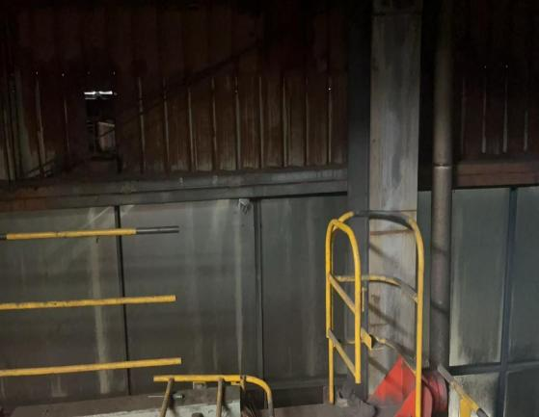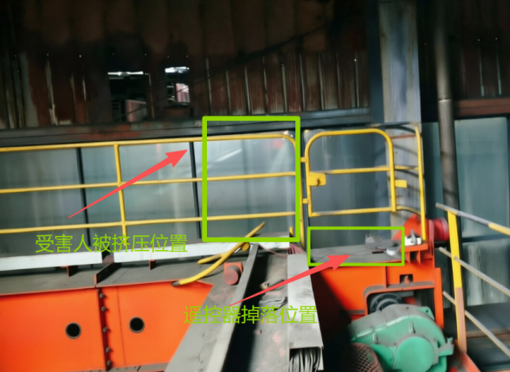
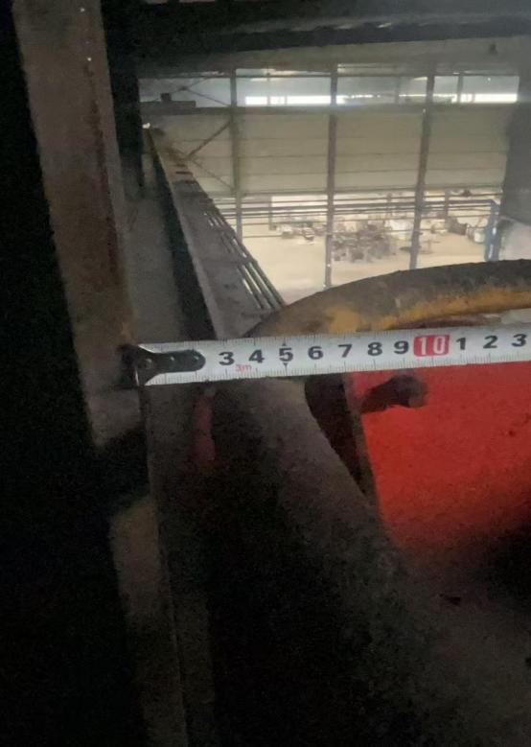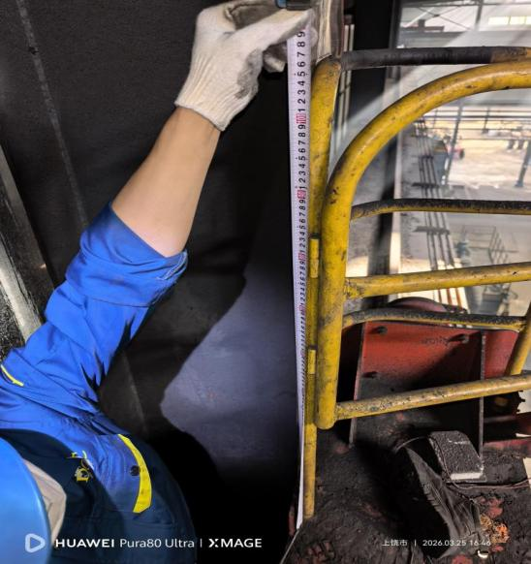
现场勘验图片

（八）人员伤亡和直接经济损失情况
1.人员伤亡情况
事故造成1人死亡。死者胡某军，男，汉族，57岁，住址：江苏省人，身份证号码:32022319XXXXXX72，文化程度：初中。
2.直接经济损失情况
事故造成1人死亡，根据《企业职工伤亡事故经济损失统计标准》核定，事故造成直接经济损失约为132万元（不含事故罚款）。

二、事故应急处置及评估情况

（一）信息报送及应急响应情况
2026年2月26日13时26分，刘某强向总经理董某元电话告知事故情况，董某元得知消息后，与安环部部长马某一起到达事发现场。
13时30分左右，董某元和马某到达现场后，发现公司人员已经在冶金桥式起重机上进行救援。
13时33分左右，莫某军从冶金桥式起重机上下来告知董某元，胡某军已无任何反应知觉。董某元立即安排马某拨120急救电话，同步向法定代表人唐某新电话汇报了事故情况。
13时35分，马某拨打了120急救电话。
13时41分，马某拨打了119消防救援电话。
13时46分，马某向德兴市应急管理局报告事故情况，随后德兴市应急管理局逐级报告了事故情况。
14时左右，德兴市应急管理局主要负责人、分管负责人及业务股室人员到达现场，同步向上饶市应急管理局上报，并通过事故直报系统录入信息。

（二）医疗救治情况
德兴市香屯街道卫生院于13时45分到达现场，经出诊医务人员现场施救与诊断，确认胡某军已无生命体征，宣告其死亡。

（三）善后处理情况
江西某某科技有限公司成立善后工作组由设备部部长王某具体负责，与死者家属就赔偿事宜进行协商。2026年3月3日与家属签订赔偿协议并将赔偿金赔付到位，家属情绪稳定，善后工作进展顺利，当地社会秩序稳定，未造成负面舆论。

（四）应急处置评估情况
事故发生后，现场员工第一时间开展自救互救，江西某某科技有限公司迅速组织救援并及时上报事故信息，属地园区及应急管理部门及时派员指导相关应急处置工作，应急处置有序，未造成次生灾害及不良社会影响。

三、事故原因分析

（一）直接原因
胡某军安全意识淡薄，违规从起重机械南侧跨越走台护栏，在跨越护栏的过程中，不慎接触到起重机械的遥控装置，致使起重机向西侧运行将胡某军的身体被挤压在移动的起重机护栏与固定不动的厂房承重立柱之间导致胸腹部损伤致死。

（二）间接原因
1.本质安全存在漏洞。江西某某科技有限公司虽组织制定了《2026年春节复工复产方案》召开了《2026年春节复工复产安全生产专题会议》，但特种设备安全管理制度不完善，安全管理流于形式，未配备特种设备安全管理人员，对员工存在的不安全作业行为失察失管，且特种设备未办理使用登记即违规投入使用。
2.检维修现场管理混乱。一是企业设备管理部门明知道该起重机械未经监督检验，仍默许车间作业人员使用；二是在维修人员维修作业前，未对起重机进行断电后作业；三是在维修完成后，两名维修人员一人提前离场，未进行有效监护；四是维修人员违反操作规程，违规携带遥控器到起重机上检维修。
3.员工培训流于形式。企业虽组织了复工复产安全培训工作，但培训教育落实不到位，存在以会代训，企业以一般性工作会议替代复工复产安全教育培训，新设备投入使用前，企业未对特种设备相关人员进行安全教育和培训考核未结合实际作业制定安全操作规程，未针对起重作业风险开展有效培训和防范。

（三）事故性质认定
经调查认定，江西某某科技有限公司“2·26”一般起重伤害事故，是一起事故当事人胡某军在起重机未断电状态下，开展检维修作业，检维修现场管理缺失，当事人违规携带起重机遥控器，导致起重机设备意外启动，因而引发的和特种设备相关的一般生产安全责任事故。

四、事故暴露出的主要问题
（一）相关企业的问题
1.江西某某科技有限公司。一是安全生产第一责任人履职不到位。公司法人、总经理未落实《中华人民共和国安全生产法》法定工作职责，对公司的安全生产教育培训和隐患排查治理重视程度不够，导致企业特种设备安全管理人员、特种设备操作人员对特种设备的安全操作流程不重视。二是未严格执行安全风险管控和隐患排查治理双重预防机制，对作业地点空间狭小、作业设备相对较大可能造成机械伤害事故风险辨识不足，日常隐患排查不到位，未及时发现消除涉事起重机的安全隐患。
2.某某重工集团有限公司集团。安装人员未告知使用单位江西某某科技有限公司人员，在未经首次检验未办理使用登记的情况下不得使用，并采取相关措施禁止企业使用，未按照制定的冶金桥式起重机械安装方案实施相关工作步骤，且不符合《起重机械安全技术规程》（TSG51-2023）的相关规范要求[]。
3.河南某某环保科技有限公司。协助某某重工集团有限公司集团人员将桥式起重机主体安装完成，未告知某某重工集团有限公司集团及江西某某科技有限公司人员严格执行安全操作规程，工作岗位存在的危险因素、防范措施及时跟进冶金桥式起重机办理监督检验的相关情况。

五、事故责任划分及处理建议
根据《中华人民共和国安全生产法》《中华人民共和国特种设备安全法》《特种设备安全监察条例》《生产安全事故报告和调查处理条例》（国务院令第493号）等法律法规的规定，调查组依据事故调查核实的情况和事故原因分析，提出如下处理建议：

（一）对事故单位的处罚及相关单位的处理建议
1.江西某某科技有限公司。未依法履行企业安全生产主体责任，落实安全生产教育培训制度、风险管控与隐患排查治理不到位，全员岗位责任制度和隐患排查制度等安全管理制度不健全，对车间现场内的特种设备缺乏安全管理，对车间现场的隐患排查和安全防护措施管理不到位，对事故发生负有主要责任，违反了《中华人民共和国安全生产法》第二十二条[]、第二十八条[]、第三十条[]、第四十一条[]，建议由德兴市应急管理局依据《中华人民共和国安全生产法》第一百一十四条第一项[]，《生产安全事故罚款处罚规定》第十四条[]的规定给予行政处罚。
2.某某重工集团有限公司，制定的冶金桥式起重机械安装方案不符合《起重机械安全技术规程》（TG51-2023，含1号修改单）2设计部分2.7.2[]，经专家现场测量，厂房方形承重立柱与护栏间距只有0.025米，未告知使用单位江西某某科技有限公司人员，在未经首次检验未办理使用登记的情况下不得使用，并采取相关措施禁止企业使用，对事故的发生负有责任。建议由德兴市市场监督管理局依据相关法律法规给予行政处罚。
3.河南某某环保科技有限公司，协助某某重工集团有限公司集团人员将桥式起重机主体安装完成，未告知某某重工集团有限公司集团及江西某某科技有限公司人员严格执行安全操作规程，工作岗位存在的危险因素、防范措施及时掌握冶金桥式起重机办理监督检验的相关情况。违反了《中华人民共和国安全生产法》第四十四条[]，建议由德兴市应急管理局依据《中华人民共和国安全生产法》第一百零二条[]的规定给予行政处罚。

（二）对事故有关责任人员的处罚建议
1.建议不予追究责任的人员
胡某军,江西某某科技有限公司1号车间铸造生产线班长，违规使用未经检验合格的冶金桥式起重机，在冶金桥式起重机维修平台上违规操作冶金桥式起重机且操作时未能全面观察周围环境并及时发现安全风险，被冶金桥式起重机端梁上的围栏挤压至钢结构承重柱上，造成挤压导致事故发生。对事故发生负有直接责任。鉴于其在事故中死亡，不予追究责任。
2.建议给予行政处罚的人员
（1）唐某新，江西某某科技有限公司法定代表人，安全生产第一责任人，履职尽责不严不实，安全生产规章制度与操作规程体系建设滞后，特种设备安全管理执行缺位未及时消除生产安全事故隐患。对事故的发生负有管理责任，违反《中华人民共和国安全生产法》第二十一条第一项、第三项、第五项[]，建议由德兴市应急管理局依据《生产安全事故罚款处罚规定》第十九条[]的规定给予行政处罚。
（2）董某元，江西某某科技有限公司总经理，未落实安全生产管理职责，对日常的安全检查及作业人员培训不到位，对设备存在的安全隐患，未及时采取整改管控措施，安全管理缺位。对事故发生负有领导责任。违反《中华人民共和国安全生产法》第二十一条第一项、第三项、第五项[]，建议由德兴市应急管理局依据《生产安全事故罚款处罚规定》第十九条[]的规定给予行政处罚。
（3）王某，江西某某科技有限公司设备部部长，对带病运行的冶金桥式起重机失管，在发现该冶金桥式起重机处于未办理监督检验的相关情况下，只是简单的在公司管理层的会议上口头提出，未及时交代铸造生产线管理人员禁止使用涉事冶金桥式起重机，对事故发生负管理责任。违反了《中华人民共和国安全生产法》第二十五条第五项、第六项、第七项[]，建议由德兴市应急管理局依据《中华人民共和国安全生产法》第九十六条[]的规定给予行政处罚。
（4）马某，江西某某科技有限公司安环部部长，未在年后复工复产前组织公司人员开展复工复产前的安全教育培训以会代教育、未及时排查生产安全事故隐患，对事故的发生负有管理责任。违反了《中华人民共和国安全生产法》第二十五条第二项、第五项、第六项[]，建议由德兴市应急管理局依据《中华人民共和国安全生产法》第九十六条[]的规定给予行政处罚。
（5）刘某强，江西某某科技有限公司铸造手工线负责人，未及时排查出作业现场的安全事故隐患，未制止和纠正违章作业、违反操作规程的行为，对事故的发生负有责任。违反了《中华人民共和国安全生产法》第二十五条第五项、第六项[]，建议由德兴市应急管理局依据《中华人民共和国安全生产法》第九十六条[]的规定给予行政处罚。
（6）胡金某，河南某某环保科技有限公司法定代表人，协助某某重工集团有限公司集团人员将桥式起重机主体安装完成，未告知某某重工集团有限公司集团及江西某某科技有限公司人员严格执行安全操作规程，工作岗位存在的危险因素、防范措施及时掌握冶金桥式起重机办理监督检验的相关情况。违反了《中华人民共和国安全生产法》第二十五条第五项[]，建议由德兴市应急管理局依据《中华人民共和国安全生产法》第九十六条[]的规定给予行政处罚。

六、事故主要教训
（一）法律法规学习不够，安全意识淡薄
江西某某科技有限公司主要负责人及安全管理人员对特种设备安全管理的重视程度有待加强，对《特种设备安全监察条例》《起重机械安全技术规程》等相关法律法规的学习和落实不够深入，对起重机作为涉及生命安全、危险性较大的特种设备，在投入使用前必须完成初次检验并取得检验合格证明的法定要求认知不足。在日常管理中，存在片面追求生产效率和经济效益的倾向，对安全工作的优先级安排不够合理，在起重机未办理监督检验、存在潜在安全隐患的情况下仍投入使用，对作业人员的安全保障意识需进一步提升，相关违法违规行为需引起高度重视并立即整改。
（二）安全管理制度缺失，责任落实流于形式
江西某某科技有限公司未健全落实特种设备安全管理制度和全员岗位安全责任制度，未明确事发起重机使用、管理、维护保养的具体责任人和工作要求，制定的起重机安全操作规程和应急处置预案不够实际，对特种设备的安全管理处于无序状态。江西某某科技有限公司虽配备特种设备安全管理人员，仅对取得使用登记证的特种设备进行报检，对特种设备的使用、维护等环节缺乏全程管控，对设备的安全状况一无所知，导致未经初次检验的起重机长期处于“带病运行”状态。
（三）安全教育培训缺失，作业人员违规操作
江西某某科技有限公司在年后的复工复产前，未进行安全教育培训就开始生产，对节后人员的安全意识没有及时强化。起重机操作人员不熟悉起重机的安全操作规程和安全注意事项，不了解未办理监督检验的设备潜在风险，盲目进行维修作业。未采取有效的安全防护措施，同时事故发生后，事发人员缺乏应急处置能力，无法及时开展自救。

七、事故整改和防范措施
针对事故存在的问题，为深刻吸取事故教训，举一反三，防止同类事故发生，提出以下事故整改和防范措施。
（一）江西某某科技有限公司要充分落实企业主体责任，提高安全生产条件；一要召开一次事故剖析会，深刻汲取事故教训，举一反三，查找安全生产工作中存在问题和薄弱环节，加强安全管理，及时消除事故隐患，避免同类事故发生；二要加强企业安全生产责任体系建设，特别是企业主要负责人要强化第一负责人主体责任落实，要建立健全并落实本单位全员安全生产岗位责任制，进一步建立健全安全生产规章制度和操作规程，严格执行安全生产规章制度和安全操作规程，及时制止纠正违章作业行为，消除事故隐患；三要健全特种设备相关隐患排查整治制度，明确排查责任、排查范围、排查频次，安排专职安全管理人员对起重机的结构、制动系统、安全保护装置、电气系统等进行每日检查、每周排查、每月复盘，重点排查设备是否存在结构缺陷、制动失效、安全保护装置缺失或失效等隐患，建立隐患排查台账，详细记录隐患位置、隐患描述、整改措施、整改责任人、整改期限，不断增强从业人员的安全生产意识，防止各类违章行为的发生。
（二）江西德兴高新技术产业园区管理委员会要认真落实安全生产属地监管职责，着力解决安全监管人员配置和业务提升等问题。一是要加强对本辖区生产经营单位安全生产状况的巡查检查，特别是要联合德兴市市场监督管理局，加强对有涉及特种设备的生产经营单位的巡查检查力度。二是要重点检查辖区内各生产经营单位安全生产规章制度的建立完善情况、操作规程的制定落实情况、安全教育培训情况、违章作业、无证上岗情况以及特种作业相关制度建立健全及落实情况。三是要重点督促各生产经营单位主要负责人切实落实第一责任人安全主体责任，组织园区企业召开一次现场警示会，分析事故原因，吸取事故教训，制定相应的安全防范措施，坚决制止此类事故的再次发生。
（三）德兴市市场监督管理局、德兴市应急管理局、德兴市工业和信息化局。要认真落实安全生产综合监管和行业主管职责，要着力解决监管力量薄弱等问题，要加强培训，通过专家服务等强化专业力量，加强部门沟通协调，紧紧围绕安全生产治本攻坚工作主线，严查密防，真查彻改，各部门要按照“管行业必须管安全，管业务必须管安全，管生产经营必须管安全”的要求，强化事前、事中、事后全过程的安全生产监督管理和执法，强化安全责任，改进安全监管，落实防范措施，认真履行法定职责。

江西某某科技有限公司“2·26”一般起重伤害事故调查组

2026年4月18日

德兴市安全生产和防灾减灾救灾委员会办公室 2026年6月1日印发

[] 《起重机械安全技术规程》（TSG51-2023）含1号修改单）2设计部分2.7.2通道与平台关于运动部分附近的通道和平台的净宽度应当不小于0.5m的要求，经专家现场测量，厂房方形承重立柱与护栏间距只有0.025米，远低于《起重机械安全技术规程》（TSG51-2023，含1号修改单）2设计部分2.7.2的要求。
[] 《中华人民共和国安全生产法》第二十二条 生产经营单位的全员安全生产责任制应当明确各岗位的责任人员、责任范围和考核标准等内容。生产经营单位应当建立相应的机制，加强对全员安全生产责任制落实情况的监督考核，保证全员安全生产责任制的落实。
[] 《中华人民共和国安全生产法》第二十八条 生产经营单位应当对从业人员进行安全生产教育和培训，保证从业人员具备必要的安全生产知识，熟悉有关的安全生产规章制度和安全操作规程，掌握本岗位的安全操作技能，了解事故应急处理措施，知悉自身在安全生产方面的权利和义务。未经安全生产教育和培训合格的从业人员，不得上岗作业。生产经营单位使用被派遣劳动者的，应当将被派遣劳动者纳入本单位从业人员统一管理，对被派遣劳动者进行岗位安全操作规程和安全操作技能的教育和培训。劳务派遣单位应当对被派遣劳动者进行必要的安全生产教育和培训。
[] 《中华人民共和国安全生产法》第三十条 生产经营单位的特种作业人员必须按照国家有关规定经专门的安全作业培训，取得相应资格，方可上岗作业。
[] 《中华人民共和国安全生产法》第四十一条 生产经营单位应当建立健全并落实生产安全事故隐患排查治理制度，采取技术、管理措施，及时发现并消除事故隐患。事故隐患排查治理情况应当如实记录，并通过职工大会或者职工代表大会、信息公示栏等方式向从业人员通报。其中，重大事故隐患排查治理情况应当及时向负有安全生产监督管理职责的部门和职工大会或者职工代表大会报告。
^{[6]} 《中华人民共和国安全生产法》第一百一十四条第一款第一项发生生产安全事故，对负有责任的生产经营单位除要求其依法承担相应的赔偿等责任外，由应急管理部门依照下列规定处以罚款:（一）发生一般事故的，处三十万元以上一百万元以下的罚款；
[] 《生产安全事故罚款处罚规定》第十四条 事故发生单位对一般事故负有责任的，依照下列规定处以罚款：造成1人死亡，或者3人以上6人以下重伤，或者300万元以上500万元以下直接经济损失的，处50万元以上70万元以下的罚款。
[] 《起重机械安全技术规程》（TG51-2023，含1号修改单）2设计部分2.7.2 通道与平台关于运动部分附近的通道和平台的净宽度应当不小于0.5的要求。
[] 《中华人民共和国安全生产法》第四十四条 生产经营单位应当建立健全并落实生产安全事故隐患排查治理制度，采取技术、管理措施，及时发现并消除事故隐患。事故隐患排查治理情况应当如实记录，并通过职工大会或者职工代表大会、信息公示栏等方式向从业人员通报。其中，重大事故隐患排查治理情况应当及时向负有安全生产监督管理职责的部门和职工大会或者职工代表大会报告。
[] 《中华人民共和国安全生产法》第一百零二条 生产经营单位未采取措施消除事故隐患的，责令立即消除或者限期消除，处五万元以下的罚款；生产经营单位拒不执行的，责令停产停业整顿，对其直接负责的主管人员和其他直接责任人员处五万元以上十万元以下的罚款；构成犯罪的，依照刑法有关规定追究刑事责任。
[]《中华人民共和国安全生产法》第二十一条第一项、第三项、第五项 生产经营单位的主要负责人对本单位安全生产工作负有下列职责：（一）建立健全并落实本单位全员安全生产责任制，加强安全生产标准化建设；（三）组织制定并实施本单位安全生产教育和培训计划；（五）组织建立并落实安全风险分级管控和隐患排查治理双重预防工作机制，督促、检查本单位的安全生产工作，及时消除生产安全事故隐患；
[]《生产安全事故罚款处罚规定》第十九条 事故发生单位主要负责人未依法履行安全生产管理职责，导致事故发生的，依照下列规定处以罚款：（一）发生一般事故的，处上一年年收入40％的罚款；
[] 《中华人民共和国安全生产法》第二十一条第一项、第三项、第五项 生产经营单位的主要负责人对本单位安全生产工作负有下列职责：（一）建立健全并落实本单位全员安全生产责任制，加强安全生产标准化建设；（三）组织制定并实施本单位安全生产教育和培训计划；（五）组织建立并落实安全风险分级管控和隐患排查治理双重预防工作机制，督促、检查本单位的安全生产工作，及时消除生产安全事故隐患；
[] 《生产安全事故罚款处罚规定》第十九条 事故发生单位主要负责人未依法履行安全生产管理职责，导致事故发生的，依照下列规定处以罚款：（一）发生一般事故的，处上一年年收入40％的罚款；
[]《中华人民共和国安全生产法》第二十五条第五项、第六项、第七项 生产经营单位的安全生产管理机构及安全管理人员履行下列职责：（五）检查本单位的安全生产状况，及时排查生产安全事故隐患，提出改进安全生产管理的建议；（六）制止和纠正违章指挥、强令冒险作业、违反操作规程的行为；（七）督促落实本单位安全生产整改措施。
[] 《中华人民共和国安全生产法》第九十六条 生产经营单位的其他负责人和安全生产管理人员未履行本法规定的安全生产管理职责的，责令限期改正，处一万元以上三万元以下的罚款；导致发生生产安全事故的，暂停或者吊销其与安全生产有关的资格，并处上一年年收入百分之二十以上百分之五十以下的罚款；构成犯罪的，依照刑法有关规定追究刑事责任。
[] 《中华人民共和国安全生产法》第二十五条第二项、第五项、第六项 生产经营单位的安全生产管理机构及安全管理人员履行下列职责：（二）组织或者参与本单位安全生产教育和培训，如实记录安全生产教育和培训情况；（五）检查本单位的安全生产状况，及时排查生产安全事故隐患，提出改进安全生产管理的建议；（六）制止和纠正违章指挥、强令冒险作业、违反操作规程的行为；
[] 《中华人民共和国安全生产法》第九十六条 生产经营单位的其他负责人和安全生产管理人员未履行本法规定的安全生产管理职责的，责令限期改正，处一万元以上三万元以下的罚款；导致发生生产安全事故的，暂停或者吊销其与安全生产有关的资格，并处上一年年收入百分之二十以上百分之五十以下的罚款；构成犯罪的，依照刑法有关规定追究刑事责任。
[] 《中华人民共和国安全生产法》第二十五条第五项、第六项 生产经营单位的安全生产管理机构及安全管理人员履行下列职责：（五）检查本单位的安全生产状况，及时排查生产安全事故隐患，提出改进安全生产管理的建议；（六）制止和纠正违章指挥、强令冒险作业、违反操作规程的行为；
[] 《中华人民共和国安全生产法》第九十六条 生产经营单位的其他负责人和安全生产管理人员未履行本法规定的安全生产管理职责的，责令限期改正，处一万元以上三万元以下的罚款；导致发生生产安全事故的，暂停或者吊销其与安全生产有关的资格，并处上一年年收入百分之二十以上百分之五十以下的罚款；构成犯罪的，依照刑法有关规定追究刑事责任。
[] 《中华人民共和国安全生产法》第二十五条第二项、第五项（五）检查本单位的安全生产状况，及时排查生产安全事故隐患，提出改进安全生产管理的建议；
[] 《中华人民共和国安全生产法》第九十六条 生产经营单位的其他负责人和安全生产管理人员未履行本法规定的安全生产管理职责的，责令限期改正，处一万元以上三万元以下的罚款；导致发生生产安全事故的，暂停或者吊销其与安全生产有关的资格，并处上一年年收入百分之二十以上百分之五十以下的罚款；构成犯罪的，依照刑法有关规定追究刑事责任。

